Nekustamā īpašuma nodokļa samaksas termiņš un nomaksas iespējas ārkārtējās situācijas laikā

Lai atbalstītu iedzīvotājus un uzņēmējus valstī izsludinātās ārkārtējās situācijas laikā saistībā ar Covid-19 izplatību, 2021. gada 27. janvāra Olaines novada domes sēdē pieņemts lēmums pārcelt nekustamā īpašuma nodokļa (turpmāk – NĪN) apmaksas termiņu, nosakot 2021. gadā Olaines novadā vienu apmaksas termiņu – 2021. gada 15. novembri.
Atceļot pirmo, otro un trešo NĪN maksājuma termiņu un nosakot tikai vienu samaksas termiņu tuvāk gada beigām, tiek nodrošināta iespēja plānot maksājumu ilgā laikā posmā atkarībā no katra nodokļa maksātāja iespējām.
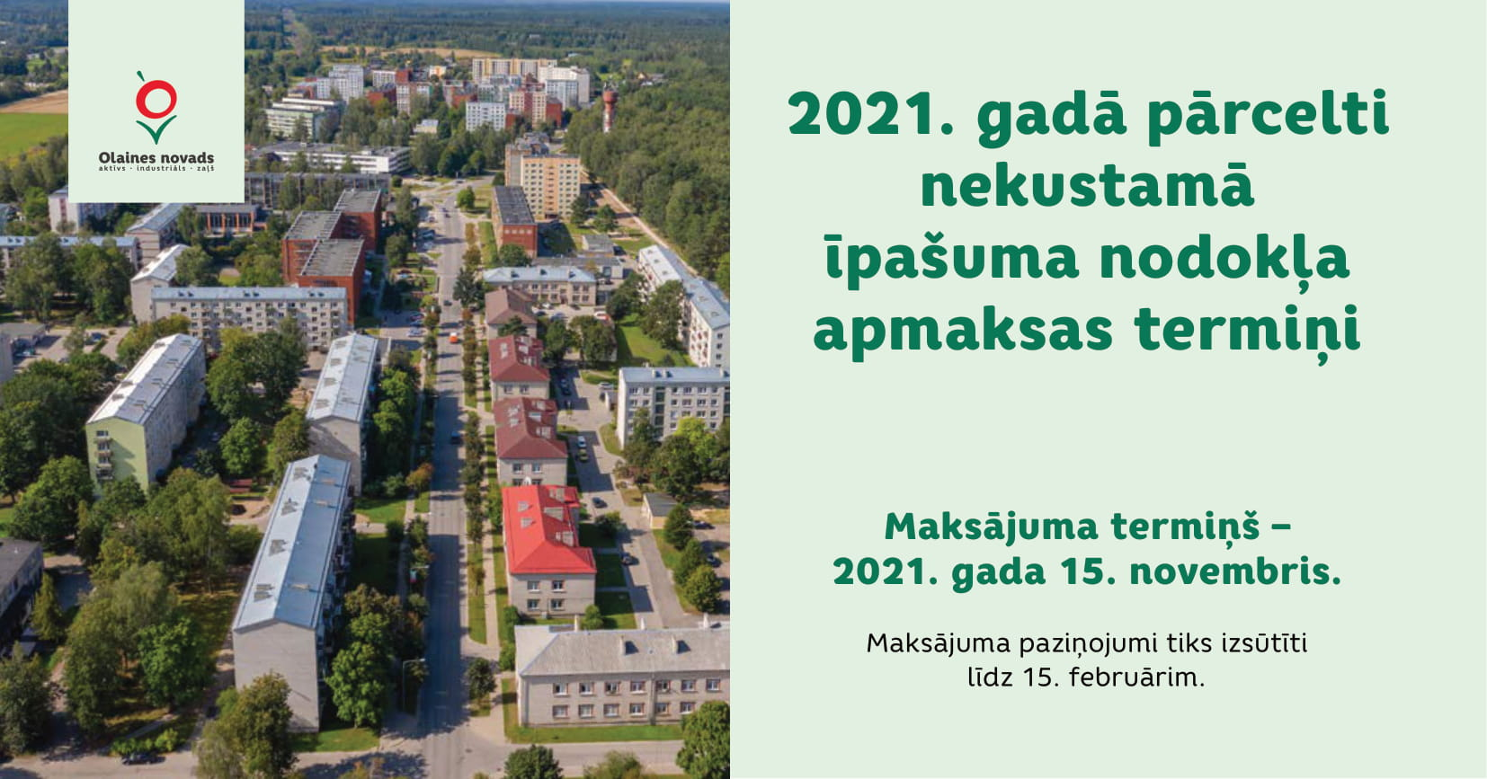

Vēršam uzmanību, ka 15. novembris ir termiņš, kad jābūt veiktam maksājumam, bet, protams, ja iedzīvotājiem ir iespēja un vēlme samaksāt nodokli agrāk, to droši var darīt jebkurā laikā pēc maksājuma paziņojuma par nekustamā īpašuma nodokli saņemšanas.

NĪN visērtāk ir nomaksāt attālināti:
- portālos www.epakalpojumi.lv un www.latvija.lv;
- internetbankā.
Abos portālos pieejami pašvaldību banku konti NĪN samaksai, kā arī nodokļa maksātājam automātiski uzrādās visa nepieciešamā informācija maksājuma veikšanai. Portālā www.epakalpojumi.lv iespējams veikt nomaksu arī par citas fiziskas vai juridiskas personas īpašumiem. Veicot maksājumu internetbankā, būtiski ir pārliecināties, vai pārskaitījums adresēts Olaines novada pašvaldībai (reģ. Nr. 90000024332). Pārskaitījums veicams uz kādu no tiem pašvaldības kontiem, kuri norādīti sagatavotajā maksāšanas paziņojumā:
- “Swedbank” – LV82HABA0551020841125;
- “Industra Bank” – LV55MULT1010755920010;
- “Latvijas pasts” – LV12LPNS0002103789171.
Maksājumus var veikt arī klātienē:
- JAUNUMS! jebkurā SIA “Maxima Latvija” veikalā. Aicinām iedzīvotājus ņemt vērā, ka “Maxima” veikalā kasieris noskenēs rēķina svītrkodu par kopējo izrakstīto summu, bet, ja klients vēlas rēķinu maksāt daļēji, par to lūgums pabrīdināt pirms maksājuma veikšanas. Par rēķina apmaksu “Maxima” veikalos komisijas maksa ir 0,50 eiro;
- jebkurā “Latvijas pasta” nodaļā, uzrādot maksāšanas paziņojumu, komisijas maksa nav jāmaksā;
- bankā saskaņā ar katras kredītiestādes cenrādi.

Neskaidrību gadījumā aicinām iedzīvotājus zvanīt pa tālruņiem: 67964333, 67146051, 67146058, mob. tālr. 20365122.

